**Paquetes SCE apropiados para esta Documentação de treinamento**

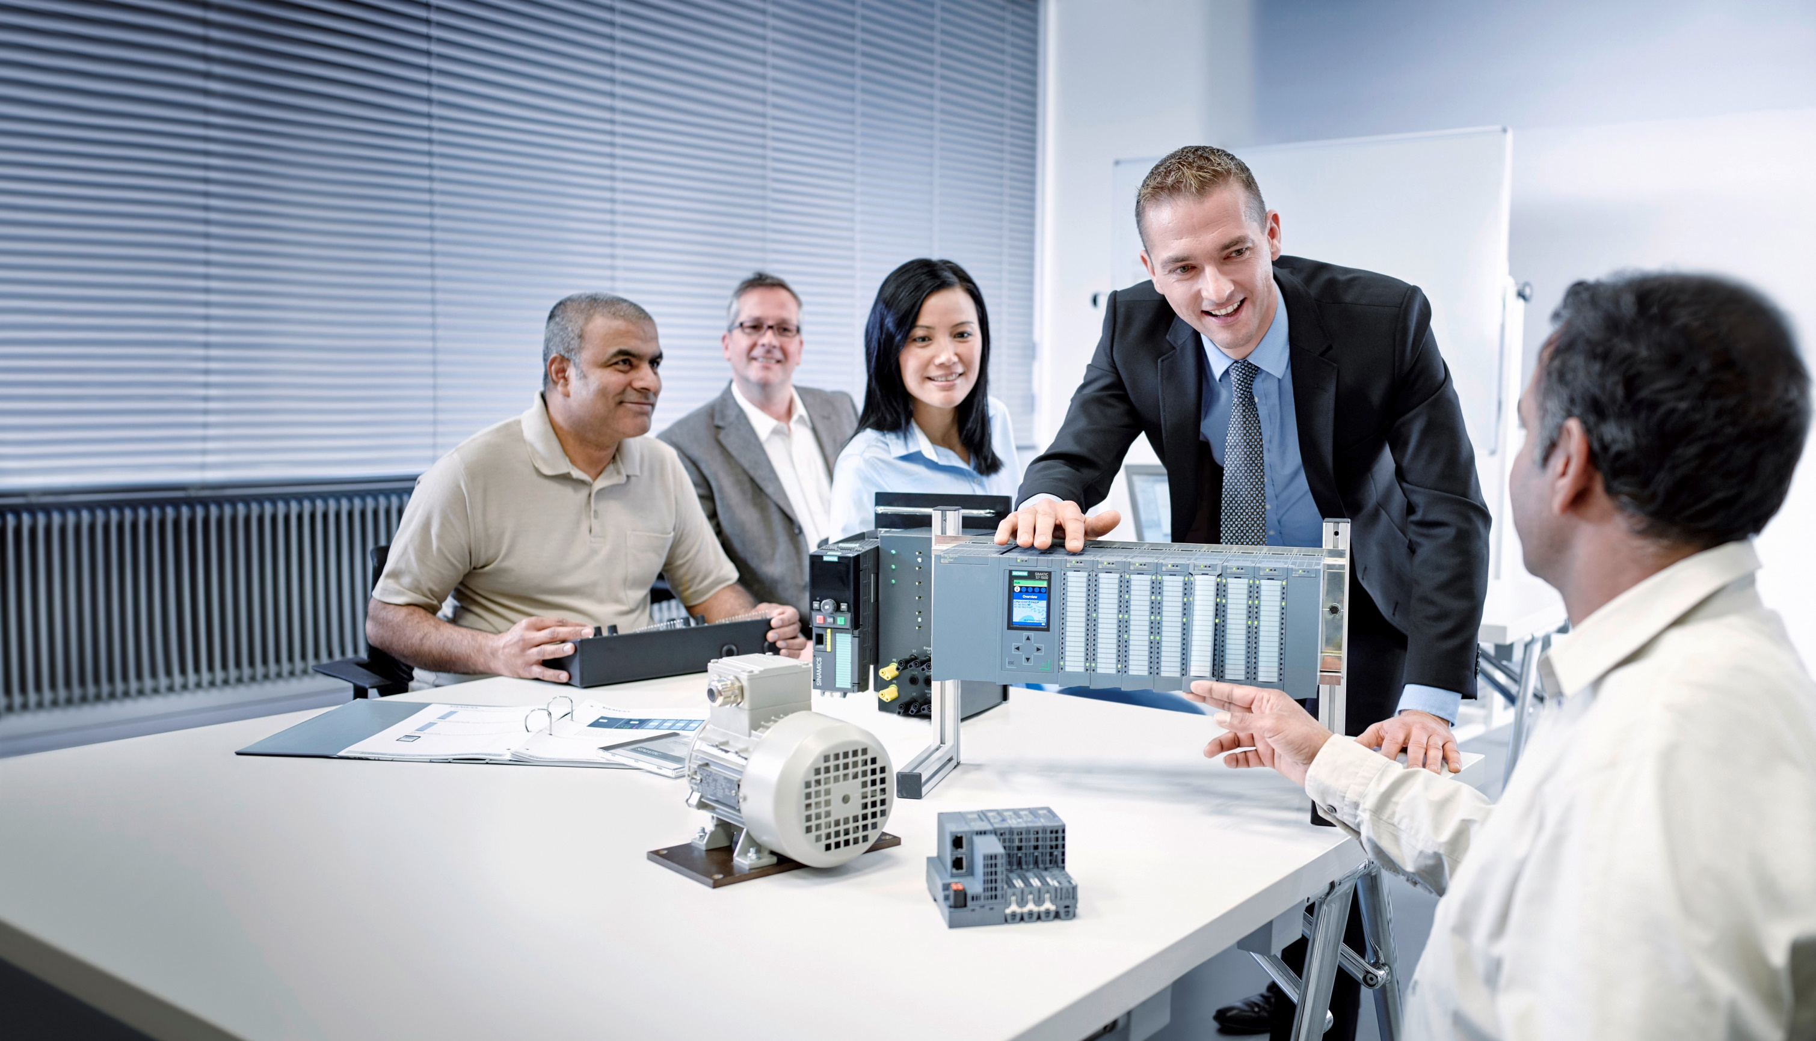

Documentação de treinamento SCE  
  
Siemens Automation Cooperates with Education (SCE) | A partir da versão V14 SP1

**siemens.com/sce**

Módulo TIA Portal 031-300

Temporizador IEC e Contadores IEC

Multi-instância no SIMATIC S7-1200

* **SIMATIC S7-1200 AC/DC/RELÉ 6º "TIA Portal"**   
  Nº de pedido: 6ES7214-1BE30-4AB3
* **SIMATIC S7-1200 DC/DC/DC 6º "TIA Portal"**   
  Nº de pedido: 6ES7214-1AE30-4AB3
* **Upgrade SIMATIC STEP 7 BASIC V14 SP1 (para o S7-1200) 6° "TIA Portal"**  
  Nº de pedido 6ES7822-0AA04-4YE5

Note que os pacotes de treinamento podem ser substituídos por pacotes atualizados quando necessário.

Um resumo dos pacotes SCE atualmente disponíveis pode ser encontrado em: [siemens.com/sce/tp](http://www.siemens.com/tp)

**Treinamentos avançados**

Para treinamentos regionais avançados SCE Siemens, entre em contato com o parceiro SCE da sua região [siemens.com/sce/contact](http://www.siemens.com/contact)

**Outras informações sobre SCE**

[siemens.com/sce](http://www.siemens.com/sce)

**Nota sobre o uso**

A Documentação de treinamento SCE para plataforma de engenharia TIA Totally Integrated Automation foi elaborada para o programa "Siemens Automation Cooperates with Education (SCE)" especificamente para fins educacionais em instituições públicas de ensino, pesquisa e desenvolvimento. A Siemens AG não assume responsabilidade sobre o conteúdo.

Este documento só pode ser utilizado para o treinamento inicial em produtos/sistemas da Siemens. Portanto, ele pode ser copiado totalmente ou parcialmente e entregue aos alunos do treinamento para o uso dentro do âmbito do curso. A transmissão e reprodução deste documento, bem como a divulgação de seu conteúdo, são permitidas apenas para fins educacionais.

As exceções demandam a aprovação por escrito do representante da Siemens AG: Sr. Roland Scheuerer roland.scheuerer@siemens.com.

As violações estão sujeitas a indenização por danos. Todos os direitos, inclusive da tradução, são reservados, particularmente para o caso de registro de patente ou marca registrada.

A utilização em cursos para clientes industriais é expressamente proibida. O uso comercial dos documentos não é autorizado.

Agradecemos à Universidade Técnica de Dresden (TU Dresden), especialmente ao Prof. Dr. Eng. Leon Urbas à firma Michael Dziallas Engineering e todos os outros envolvidos pelo o auxílio na preparação desta Documentação de treinamento SCE.

**Diretório**

[1 Objetivo 4](#_Toc483220735)

[2 Requisito 4](#_Toc483220736)

[3 Hardwares e softwares necessários 5](#_Toc483220737)

[4 Teoria 6](#_Toc483220738)

[4.1 Instâncias e multi-instâncias no SIMATIC S7-1200 6](#_Toc483220739)

[4.1.1 Blocos de dados de instância / Instâncias individuais 7](#_Toc483220740)

[4.1.2 Multi-instâncias 8](#_Toc483220741)

[5 Definição da tarefa 10](#_Toc483220742)

[6 Planejamento 10](#_Toc483220743)

[6.1 Acionamento automático – motor de correia com função de tempo 10](#_Toc483220744)

[6.2 Esquema de tecnologia 11](#_Toc483220745)

[6.3 Tabela de atribuição 12](#_Toc483220746)

[7 Instrução estruturada passo a passo 13](#_Toc483220747)

[7.1 Extrair arquivo de um projeto atual 13](#_Toc483220748)

[7.2 Extensão do bloco de função FB1 "MOTOR\_AUTO" para um IEC Timer TP 15](#_Toc483220749)

[7.3 Atualização da solicitação no bloco de organização 22](#_Toc483220750)

[7.4 Salvar e verter programa 23](#_Toc483220751)

[7.5 Carregar programa 24](#_Toc483220752)

[7.6 Observar blocos de programa 25](#_Toc483220753)

[7.7 Arquivar projeto 27](#_Toc483220754)

[7.8 Lista de verificação 28](#_Toc483220755)

[8 Exercício 29](#_Toc483220756)

[8.1 Tarefa– exercício 29](#_Toc483220757)

[8.2 Esquema de tecnologia 29](#_Toc483220758)

[8.3 Tabela de atribuição 30](#_Toc483220759)

[8.4 Planejamento 30](#_Toc483220760)

[8.5 Lista de verificação – exercício 31](#_Toc483220761)

[9 Informação adicional 32](#_Toc483220762)

Temporizador IEC e Contadores IEC multi-instância no SIMATIC S7-1200

# Objetivo

Neste capítulo você irá aprender sobre a utilização das instâncias individuais e múltiplas na programação do SIMATIC S7-1200 com ferramenta de programação TIA Portal .

O módulo esclarece os diversos tipos de blocos de dados de instância e mostra por etapas a expansão de um bloco de programa para blocos de dados de instância para temporizadores IEC e contadores IEC.

Os comandos SIMATIC S7 listados no capítulo 3 podem ser utilizados.

# Requisito

Este capítulo tem como base a programação FB para o SIMATIC S7 CPU1214C. Para realização deste capítulo, pode-se recorrer ao seguinte projeto:

031-200\_Programação FB\_S7-1200….zap14

# Hardwares e softwares necessários

**1** Engineering Station: Pré-requisitos são hardware e sistema operacional (outras informações, vide Readme nos DVDs TIA Portal Installations)

**2** Software SIMATIC STEP 7 Basic no TIA Portal – a partir de V14 SP1

**3** Comando SIMATIC S7-1200, z.B. CPU 1214C DC/DC/DC com Signalboard ANALOG OUTPUT SB1232, 1 AO – a partir de Firmware V4.2.1

Nota: As entradas digitais deverão ser executadas em um painel de controle.

**4** Conexão Ethernet entre Engineering Station e comando

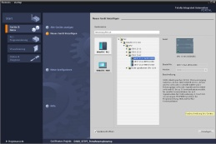

**2** SIMATIC STEP 7 Basic (TIA Portal) a partir de V14 SP1



**1** Engineering Station

**4** Conexão Ethernet

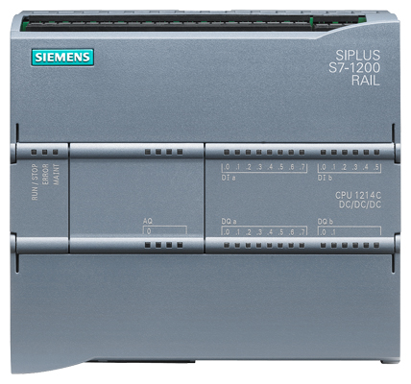

**3** Comando SIMATIC S7-1200



Painel de controle

# Teoria

## Instâncias e multi-instâncias no SIMATIC S7-1200

A chamada de um bloco de função é denominada como **instância**. Para toda solicitação de um bloco de função, será atribuída uma **instância**, a qual serve como memória de dados. Nela serão armazenados os parâmetros atuais e os dados estáticos do bloco de função.

As variáveis declaradas no bloco de função determinam a estrutura do bloco de dados de instância.

**Uso de instâncias individuais e instâncias múltiplas**

Você pode atribuir instâncias da seguinte forma:

Chamada como **instância individual**:

* Um bloco de dados de instância próprio por instância de um bloco de função

Chamada como **múltipla instância**:

* Um bloco de dados de instância para diversas instâncias de um ou mais blocos de função

### Blocos de dados de instância / Instâncias individuais

A chamada de um bloco de função ao qual está atribuído um [bloco de dados de instância](mk:@MSITStore:C:\Program%20Files\Siemens\Automation\Portal%20V10\Help\de-DE\ProgPLC2MdeDE.chm::/10866491403/10866751755.htm##) próprio é denominada como **instância individual**.

Se o bloco de função for configurado conforme as regras para os blocos padrão de biblioteca, então ele pode ser solicitado várias vezes.

No entanto, para cada chamada como instância individual, será necessário atribuir um bloco de dados de instância diferente.

**Exemplo de instâncias individuais:**

A figura abaixo mostra o controlador de dois motores com um bloco de função FB10 e dois diferentes blocos de dados:

Dados diferentes para cada motor, ex., velocidade, tempo de aceleração, tempo total de funcionamento, serão armazenados nos diversos blocos de dados de instância DB10 e DB11.

OB1

Chamada de FC1

DB11

DB de instância para a segunda chamada com dados do motor2

DB10

DB de instância para a primeira chamada com dados do motor1

FC1

solicitação FB10

com instância- DB10

Ao controlador do motor1

solicitação FB10

com instância- DB11

Ao controlador do motor2

FB10

Bloco padrão com o programa motor

FB10

Bloco padrão com o programa motor

**Indicação:** Alguns comandos, tais como de tempos e contadores, comportam-se como blocos de função. Se eles forem solicitados,será necessário atribuir também uma área de armazenamento, por ex., em forma de um bloco de dados de instância.

### Multi-instâncias

Você talvez queira ou possa apenas comprar um número limitado de blocos de dados para instâncias, por exemplo, devido ao espaço da CPU usada.

Se no seu programa de aplicação em um módulo de função outros blocos de função, de tempo, contadores, etc. já forem solicitados, você poderá solicitar estes outros blocos de funções sem DBs de instância própria (adicional).

Selecione simplesmente nas opções de solicitação **'multi-instância'**:

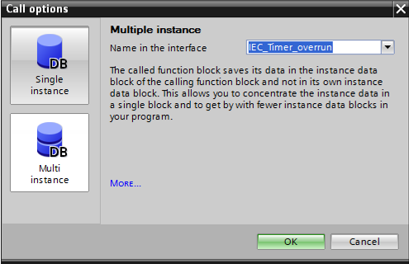

**Notas:** As múltiplas instâncias oferecem a possibilidade do bloco de função chamado armazenar os seus dados no bloco de dados de instância do bloco de função que realiza a chamada.

Para tal, o bloco que realizada a chamada deve ser sempre um bloco de função.

Com isto é obtida uma concentração dos dados de instância em um bloco de dados de instância, portanto, é possível aproveitar melhor a quantidade de DBs disponíveis.

A propósito, isso deve ser feito sempre que o bloco solicitado tiver que permanecer reutilizável como bloco padrão.

**Exemplo de múltiplas instâncias:**

A imagem a seguir mostra duas solicitações de um IEC Timers do tipo TP (Impuls) dentro de um bloco de função.

Os diferentes dados para ambos os contadores são armazenados como diferentes **múltiplas instâncias** no bloco de dados de instância DB1 do bloco de função FB1 que realiza a chamada.

DB1

(Instância- DB

para FB1)

Variável estática (Static)

#Tempo1 IEC\_Timer (temporizador)

#Tempo2 IEC\_Timer (temporizador)

como multi-instância

OB1

solicitação FB1

com instância- DB1

FB1

solicitação IEC\_Timer (temporizador)

como multi-instância

#Tempo1

solicitação IEC\_Timer (temporizador)

como multi-instância

#Tempo2

#Tempo2

do tipo IEC\_Timer (temporizador)

#Tempo1

do tipo IEC\_Timer (temporizador)

# Definição da tarefa

Neste capítulo, o bloco de função do capítulo "SCE\_PT\_031-200 Programação FB S7-1200" deve ser ampliado para um IEC Timer

# Planejamento

A programação do IEC Timers ocorre como ampliação no bloco de função MOTOR-AUTO [FB1] do projeto "031-200\_Programação FB\_S7-1200.zap14". Este projeto deve ser desarquivado para que o IEC Timer TP (impulso armazenável) possa ser adicionado. Uma multi-instância será configurada como memória para o timer.

## Acionamento automático – motor de correia com função de tempo

A memória\_automática\_start\_stop é ligada com o comando\_Start, no entanto, apenas quando não houver condições de restauração.

A memória\_automática\_start\_stop será restaurada, se constar o comando stop ou se o desligamento de proteção estiver ativo ou o acionamento automático não ativo (operação manual).

A saída motor\_automático será acionada, se a memória\_automática\_start\_stop e a memória\_correia\_start\_stop forem configuradas e as condições de liberação forem correspondidas.

Devido à economia de energia, a correia só deve mover se uma peça também for existente.

Por isto, a memória\_correia\_start\_stop será definida, se o sensor\_deslize\_ocupado emitir uma parte, e restabelecido se o sensor\_fim da correia gerar um flanco negativo ou se o desligamento de proteção estiver ativo ou o acionamento automático não ativo (operação manual).

**Extensão da função tempo:**

Já que o sensor\_fim da correia não pôde ser montado diretamente no fim da correia, será requerido uma extensão de sinal do sensor (de sinal), sensor\_fim da correia.

O impulso armazenável será inserido entre o sensor\_fim da correia e a detecção de flanco negativo.

## Esquema de tecnologia

Aqui você pode ver o esquema de tecnologia para a tarefa.

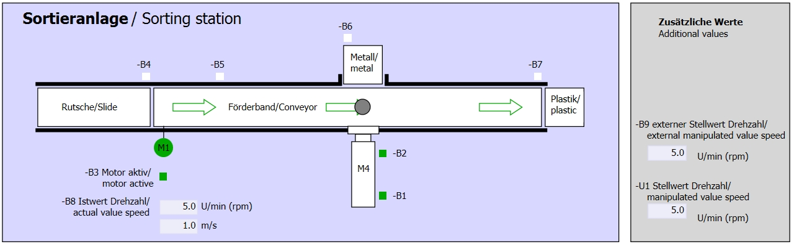

Imagem 1: esquema de tecnologia

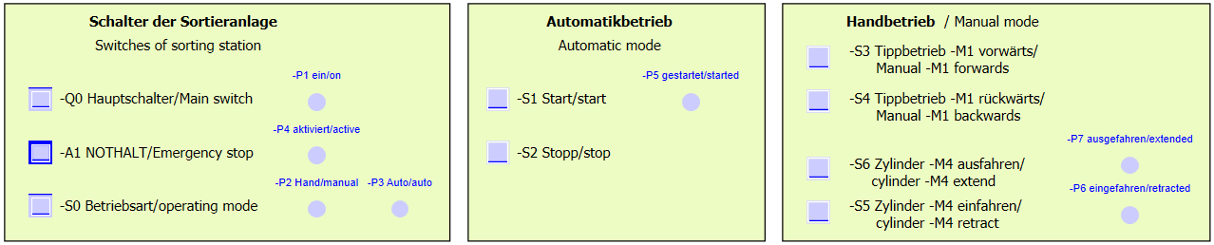

Imagem 2: painel de controle

## Tabela de atribuição

Os sinais a seguir serão utilizados como operandos globais nesta tarefa.

|  |  |  |  |  |
| --- | --- | --- | --- | --- |
| **DE** | **Tipo** | **Identificação** | **Função** | **NC/NO** |
| E 0.0 | BOOL | -A1 | Mensagem PARADA DE EMERGÊNCIA ok | NC |
| E 0.1 | BOOL | -K0 | Equipamento "Ligado" | NO |
| E 0.2 | BOOL | -S0 | Chave seletora operação manual (0)/ automático(1) | manual = 0  auto=1 |
| E 0.3 | BOOL | -S1 | Tecla Start automático | NO |
| E 0.4 | BOOL | -S2 | Tecla stop automático | NC |
| E 0.5 | BOOL | -B1 | Cilindro de sensor -M4 retraído | NO |
| E 1.0 | BOOL | -B4 | Sensor de deslize ocupado | NO |
| E 1.3 | BOOL | -B7 | Sensor da peça da extremidade da correia | NO |

|  |  |  |  |  |
| --- | --- | --- | --- | --- |
| **DA** | **Tipo** | **Identificação** | **Função** |  |
| A 0.0 | BOOL | -Q1 | motor de correia -M1 velocidade fixa para frente |  |

***Legenda da lista de atribuição***

|  |  |
| --- | --- |
| DA | saída digital |
| AA | saída analógica |
| A | saída |

|  |  |
| --- | --- |
| DE | entrada digital |
| AE | entrada analógica |
| E | entrada |
| NC | normally closed (contato normalmente fechado) |
| NO | normally open (contato normalmente aberto) |

# Instrução estruturada passo a passo

A seguir, você verá uma instrução de como implementar o planejamento. Se você já lida bem com assunto, os passos enumerados já serão suficientes para o procedimento. Se isto não for o caso, basta os passos detalhados seguir da instrução.

## Extrair arquivo de um projeto atual

* Antes de expandir o bloco de função "MOTOR\_AUTO [FB1]", devemos extrair o projeto "031-200\_Programação FB\_S7-1200.zap14" do arquivo, do capítulo"SCE\_PT\_031-200 Programação FB S7-1200". Para extrair do arquivo de um projeto atual, você deve procurar na visualização do projeto em → Project (Projeto) → Retrieve (Extrair) o arquivo correspondente. Confirme sua seleção em seguida com abrir. (→ Project (Projeto) → Retrieve (Extrair) →Selection of a .zap archive (Seleção de uma arquivo .zap) →031-200\_Programação FB\_S7-1200.zap14 → Open (Abrir))

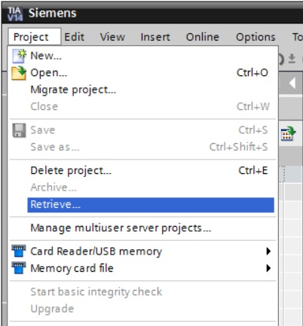

* Depois, é possível escolher o diretório de destino, em qual o projeto desarquivado deverá ser salvo. Confirme sua seleção com "OK".
* Salve o projeto com o nome 031-300\_temporizadores\_contadores\_IEC   
  (→ Project (Projeto) → Save as … (Salvar em ...) →031-300\_Temporizadores\_contadores\_IEC → Save (Salvar))

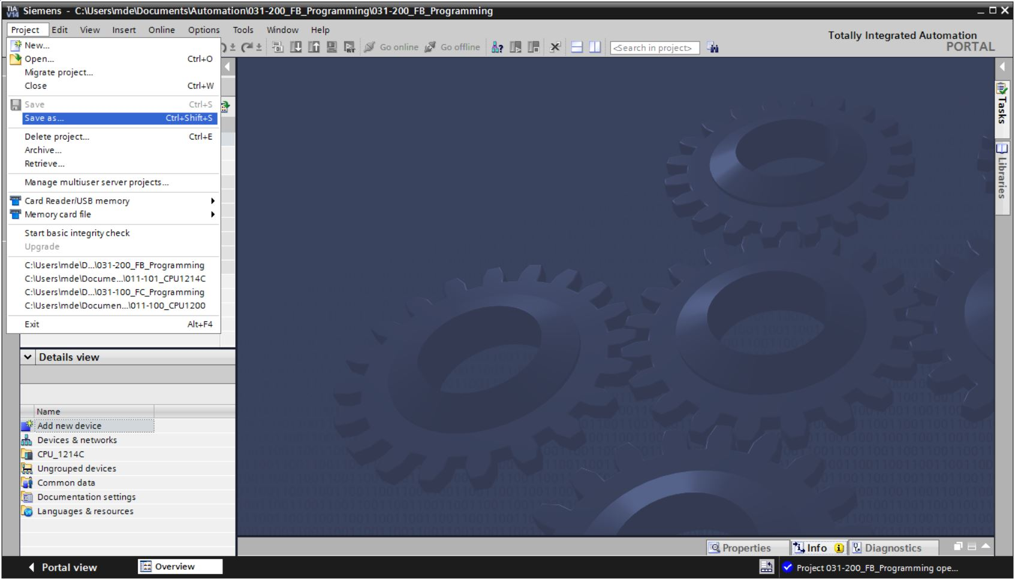

## Extensão do bloco de função FB1 "MOTOR\_AUTO" para um IEC Timer TP

* Primeiro abra o bloco de função "MOTOR\_AUTO [FB1]" com duplo clique.

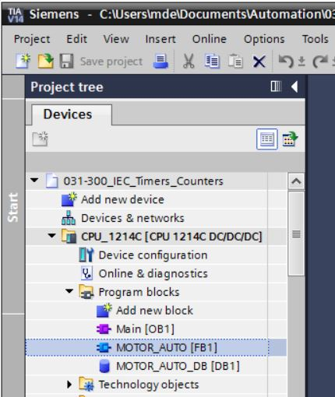

* Adicione no início do bloco de função "MOTOR\_AUTO[FB1]" mais uma rede, selecionando o→ primeiro "Block title" (Título de bloco) e então clique no símbolo →  para "Insert network" (Inserir rede).

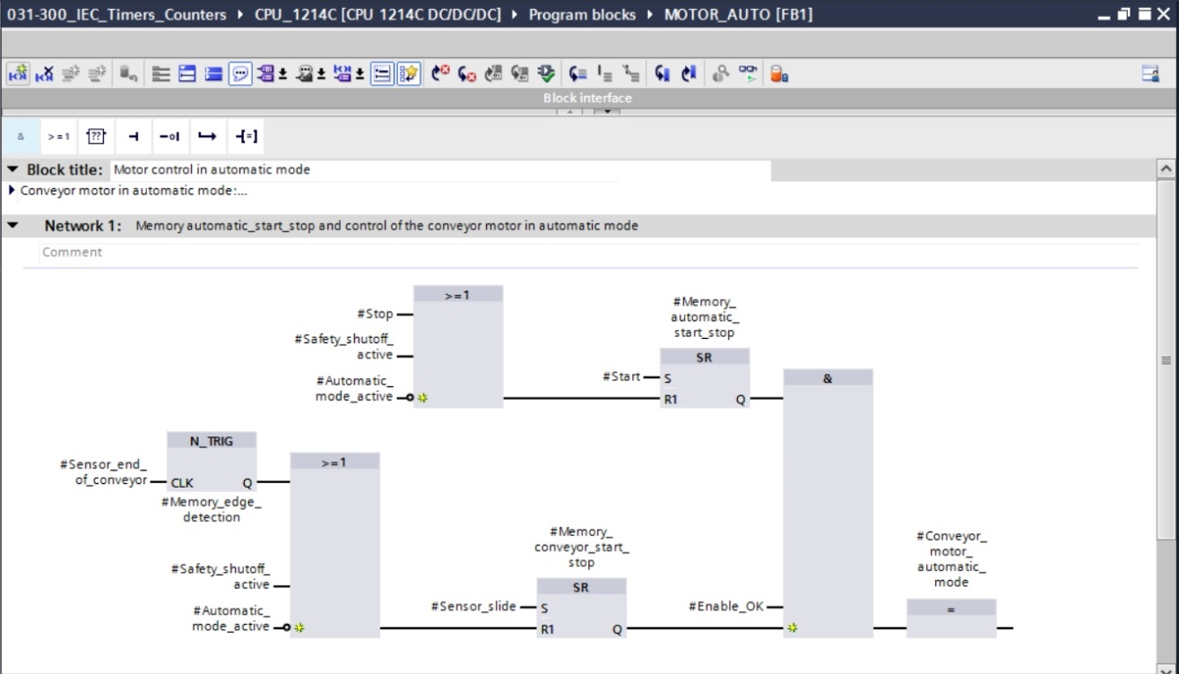

* Complemente com comentários no bloco e título da "Network 1:" (Rede 1:) fazendo indicações úteis.

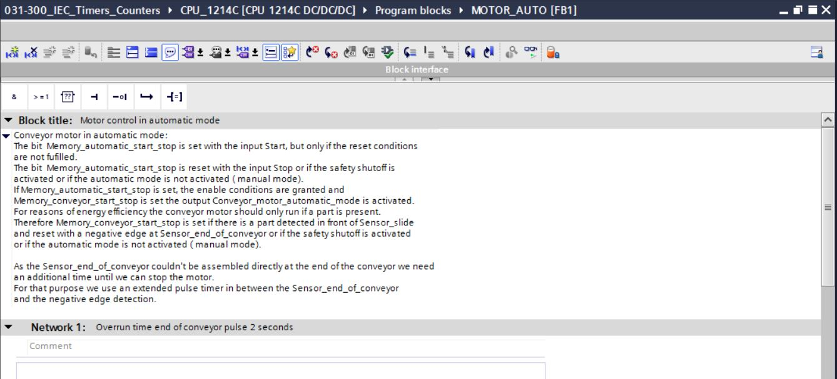

* No lado direito de sua janela de programação, é possível consultar na lista de instruções sobre as funções de tempo. Procure em → Basic instructions (Instruções simples) → Timer operations (Tempos) conforme função  (Generate pulse (Gerar impulso)) e arraste na sua rede 1 (aparece a linha verde, seta do mouse com o símbolo +).

(→ Instructions (Instruções) → Basic instructions (Instruções simples) → Timer operations (Tempos) → )

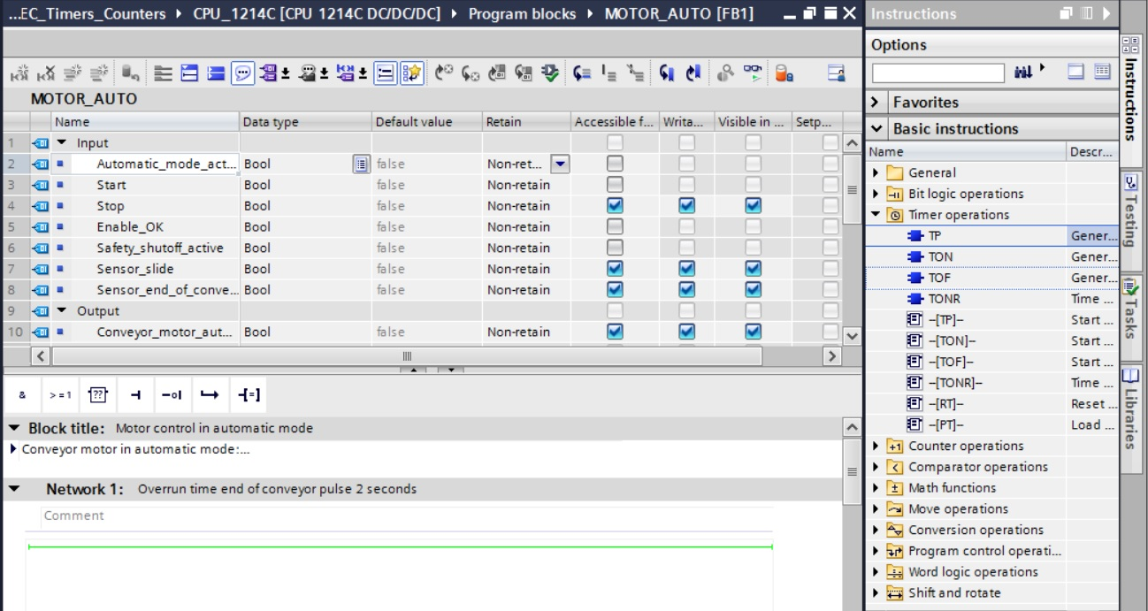

* Para a função do Timer, será necessário uma memória. Ela será disposta aqui dentro do bloco de dados de instância do bloco de função sem a criação de um bloco novo de dados de instância. Selecione aqui a opção → "Multi instance" (Multi-instância). Nomeie a multi-instância e confirme com → "OK". (→ Multi instance (Multi-instância) → IEC\_Timer\_overrun (IEC\_Timer\_atraso) → OK)

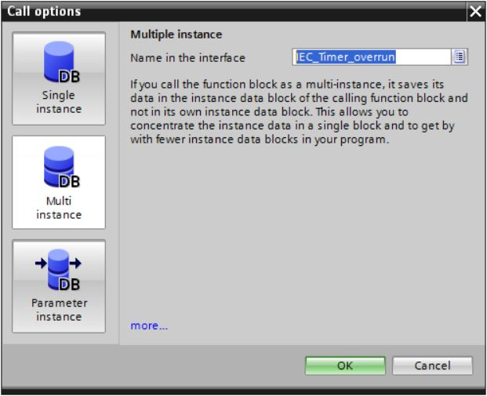

* Com isto, uma estrutura de variáveis do tipo "Static", própria para o Timer TP, será posta na descrição de interface.

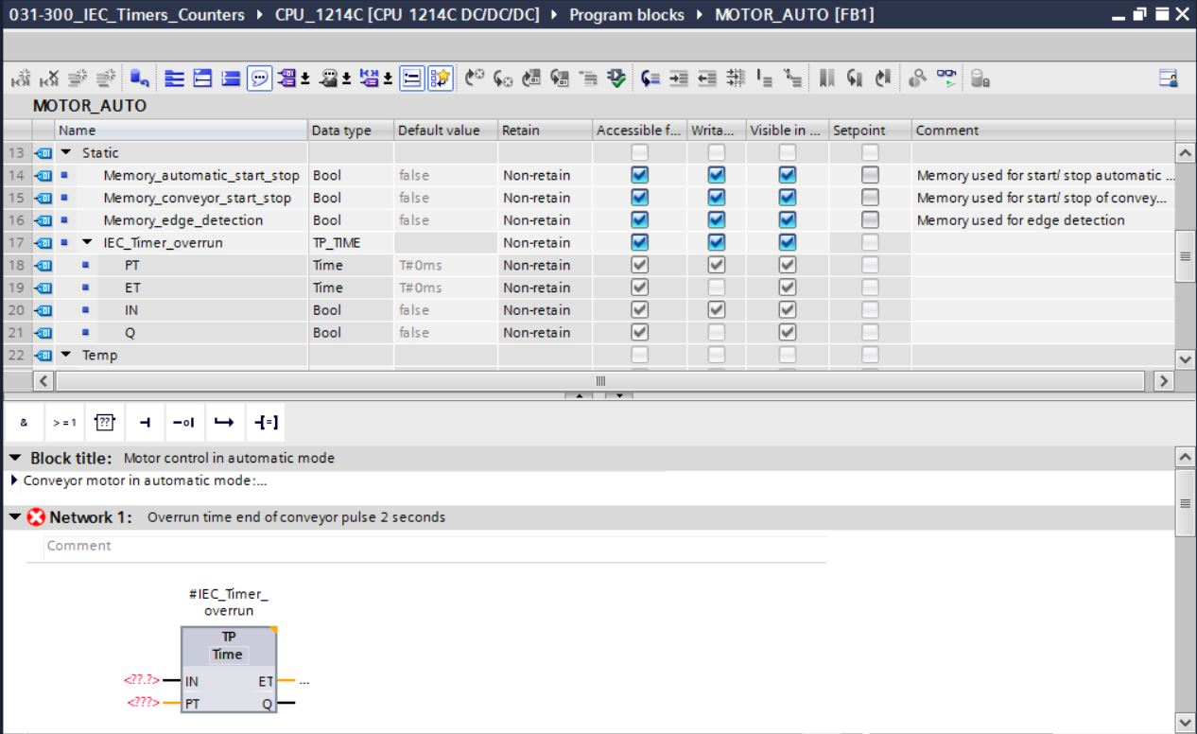

**Indicação:** Um multi-instância só pode ser usada na programação dentro de um bloco de função, já que somente nesta existe variáveis Static.

* Arraste então o parâmetro de input #Sensor\_end\_of\_conveyor (Sensor\_fim da correia) e solte em <??.?> antes do parâmetro "IN" do Timer TP, para que ele seja iniciado em caso de um flanco positivo na entrada #Sensor\_end\_of\_conveyor (Sensor\_fim da correia). Você pode selecionar melhor um parâmetro na descrição de interface acionando no símbolo azul . (→  Sensor\_end\_of\_conveyor (Sensor\_fim da correia))

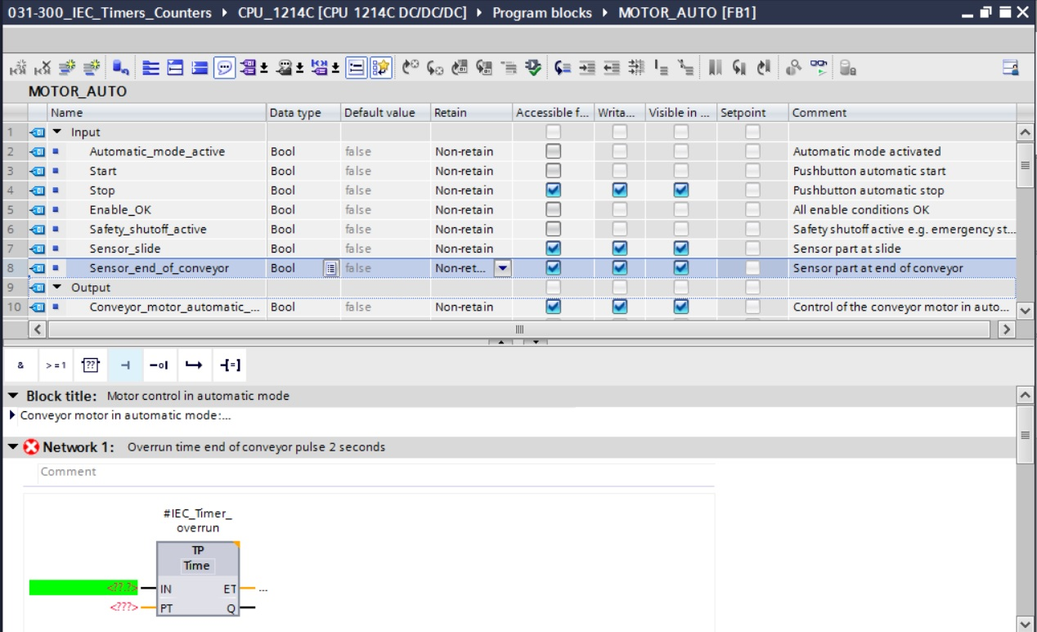

* Digite antes do parâmetro "PT", a duração de impulso desejada de 2 segundos. (→ 2s )

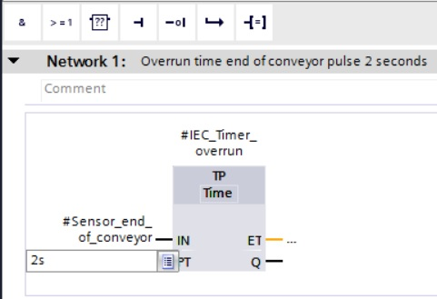

* A entrada de 2s será alterada automaticamente no formato apropriado ao IEC Timer (IEC Time) e mostrada como constante "T#2s".

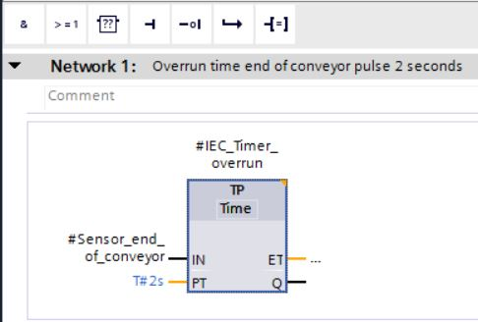

* Arraste a saída "Q" da estrutura de variáveis " IEC\_Timer\_overrun" (IEC\_Timer\_atraso) à entrada "CLK" do flanco negativo "N\_TRIG" na rede 2. Assim, a variável de input #Sensor\_end\_of\_conveyor (Sensor\_fim da correia) inserida será trocada e a correia parada através do flanco negativo do impulso IEC\_Timer\_atraso.

(→ Network 2 (Rede 2) → IEC\_Timer\_overrun" (IEC\_Timer\_atraso) → Q → #Sensor\_end\_of\_conveyor (Sensor\_fim da correia))

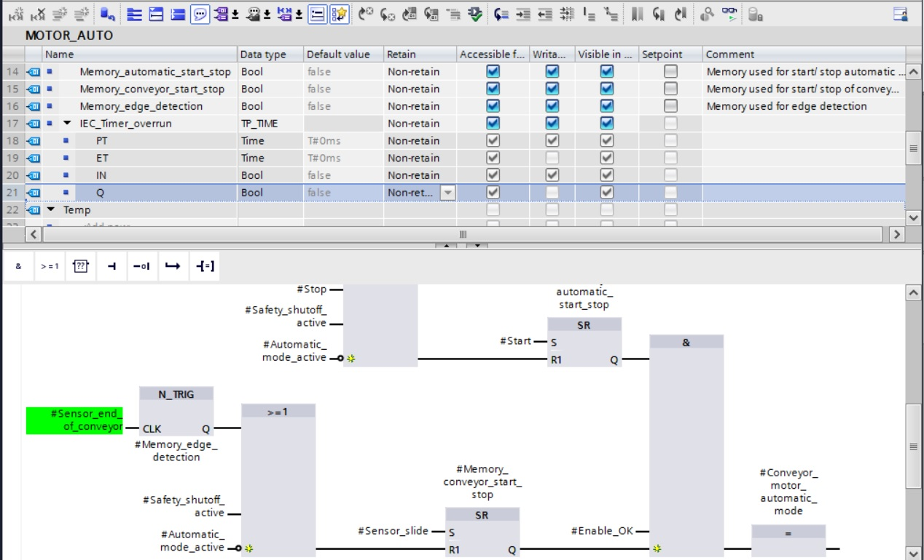

* Não se esqueça de clicar regularmente em . O bloco de função "MOTOR\_AUTO [FB1] concluído com o Timer é mostrado no FBD desta forma.

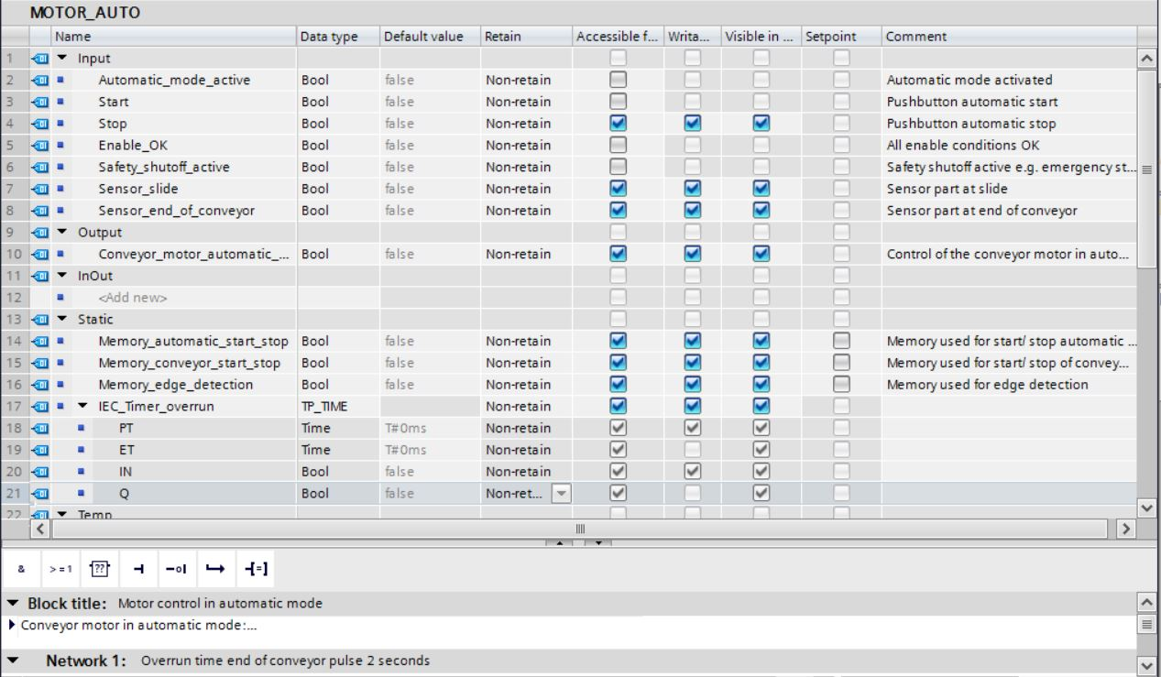

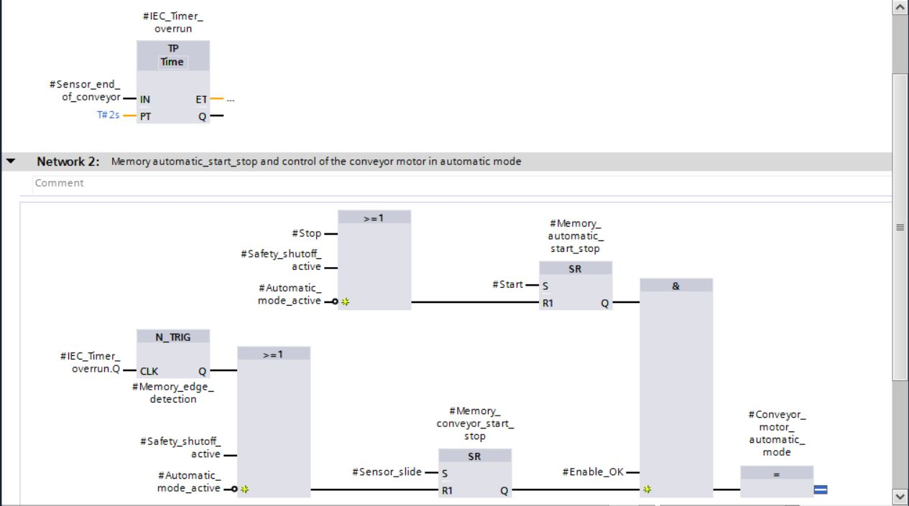

* Em propriedades do bloco, você pode mudar no item "General" (Gerais) o "Language" (Idioma) em LAD (plano de contato). (→ Properties (Propriedades) → General (Gerais) → Language (Idioma): LAD)

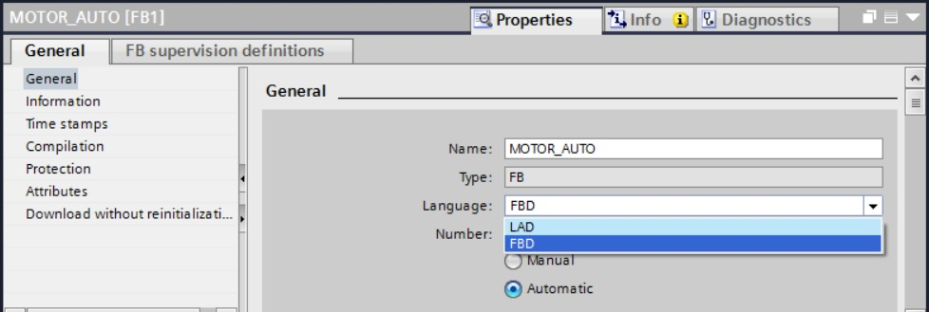

* No LAD, as redes 1 e 2 tem esta imagem.

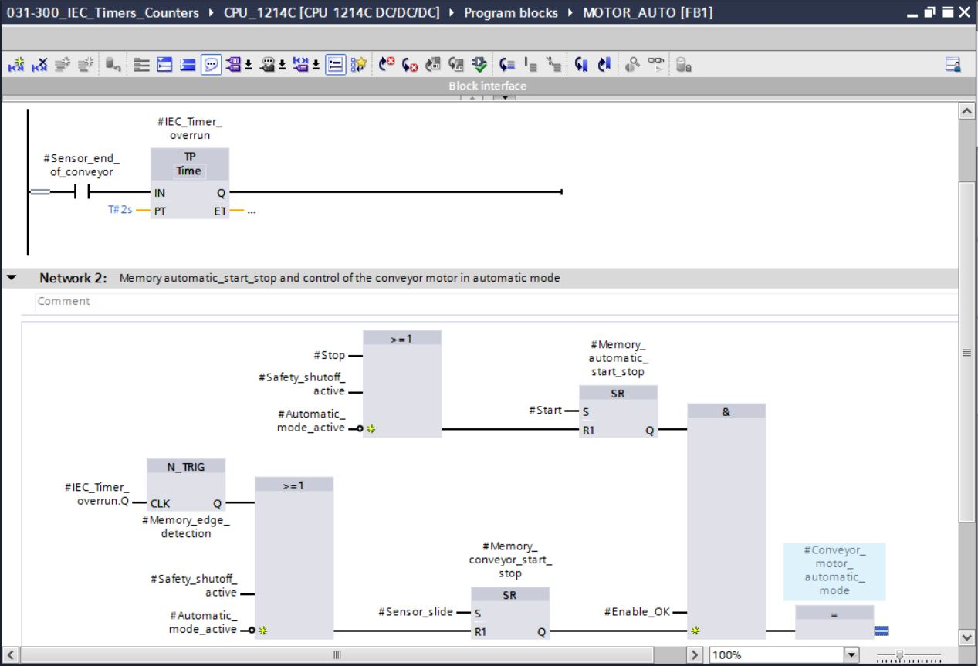

## Atualização da solicitação no bloco de organização

* Abra o bloco de organização "Main [OB1]" com duplo clique.

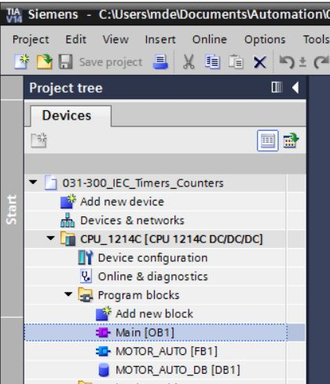

* Na rede 1 do bloco de organização "Main[OB1) aparece o bloco de dados de instância "MOTOR\_AUTO\_DB1" ao bloco de função "MOTOR\_AUTO [FB1]" com defeito, já que a memória adicional para o Timer TP não foi disposta. Clique no símbolo → "" para atualização das "solicitações inconsistentes de bloco". Deste modo, o bloco de dados de instância "MOTOR\_AUTO\_DB1" será posto novamente de forma correta. (→ )

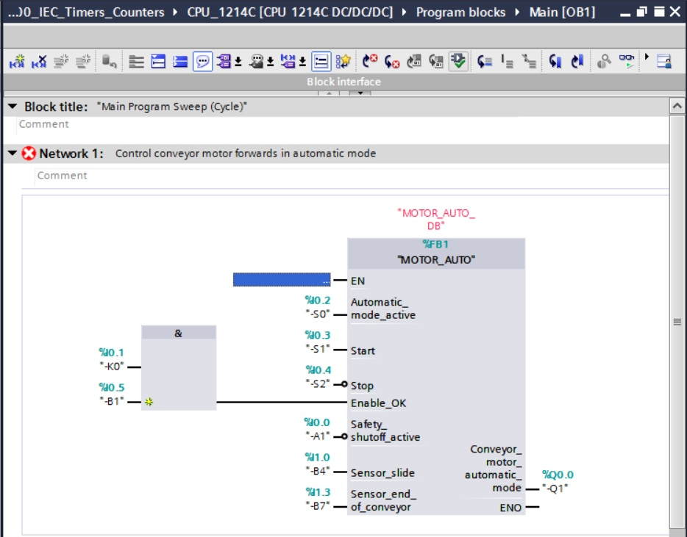

## Salvar e verter programa

* Para salvar seu projeto, selecione no menu esta opção . Para verter todos os blocos, clique na pasta "blocos de programa" e selecione agora no menu, o símbolo para D:\00_DATA\SIEMENS\Unterlagen\08_Ausbildungsunterlage_TIA-Portal_R1502_dt\032-100 FC-Programmierung\pics\052.jpg verter. (→  → Program blocks" (Blocos do programa) → D:\00_DATA\SIEMENS\Unterlagen\08_Ausbildungsunterlage_TIA-Portal_R1502_dt\032-100 FC-Programmierung\pics\052.jpg)

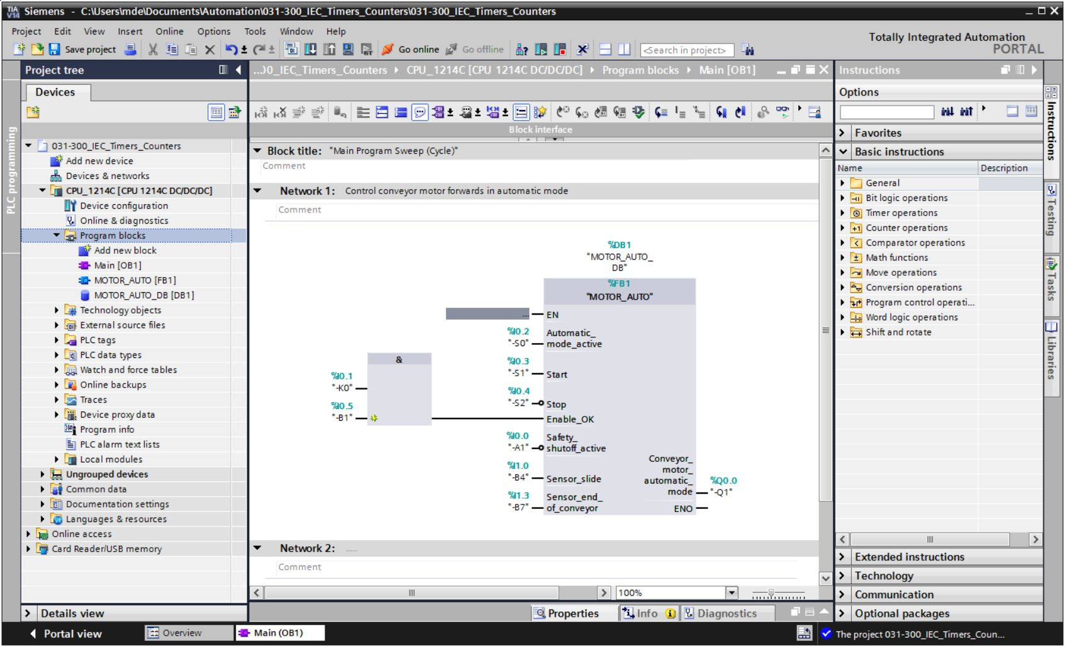

* Na área "Info" "Compile" (Verter) será mostrado em seguida, qual bloco pôde ser vertido com êxito.

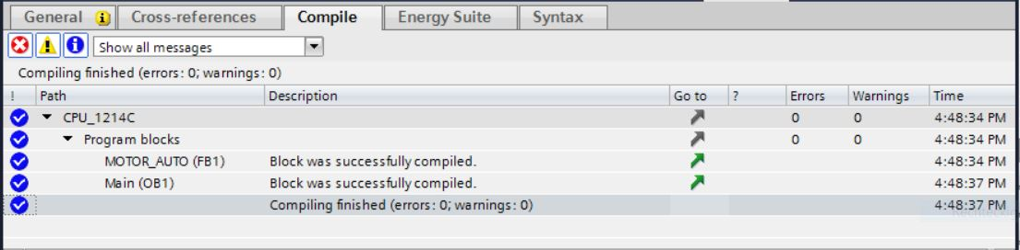

## Carregar programa

* Ao verter com êxito, o controller todo pode ser carregado com o programa criado inclusive configuração do hardware, assim como já descrito nos módulos. (→ )

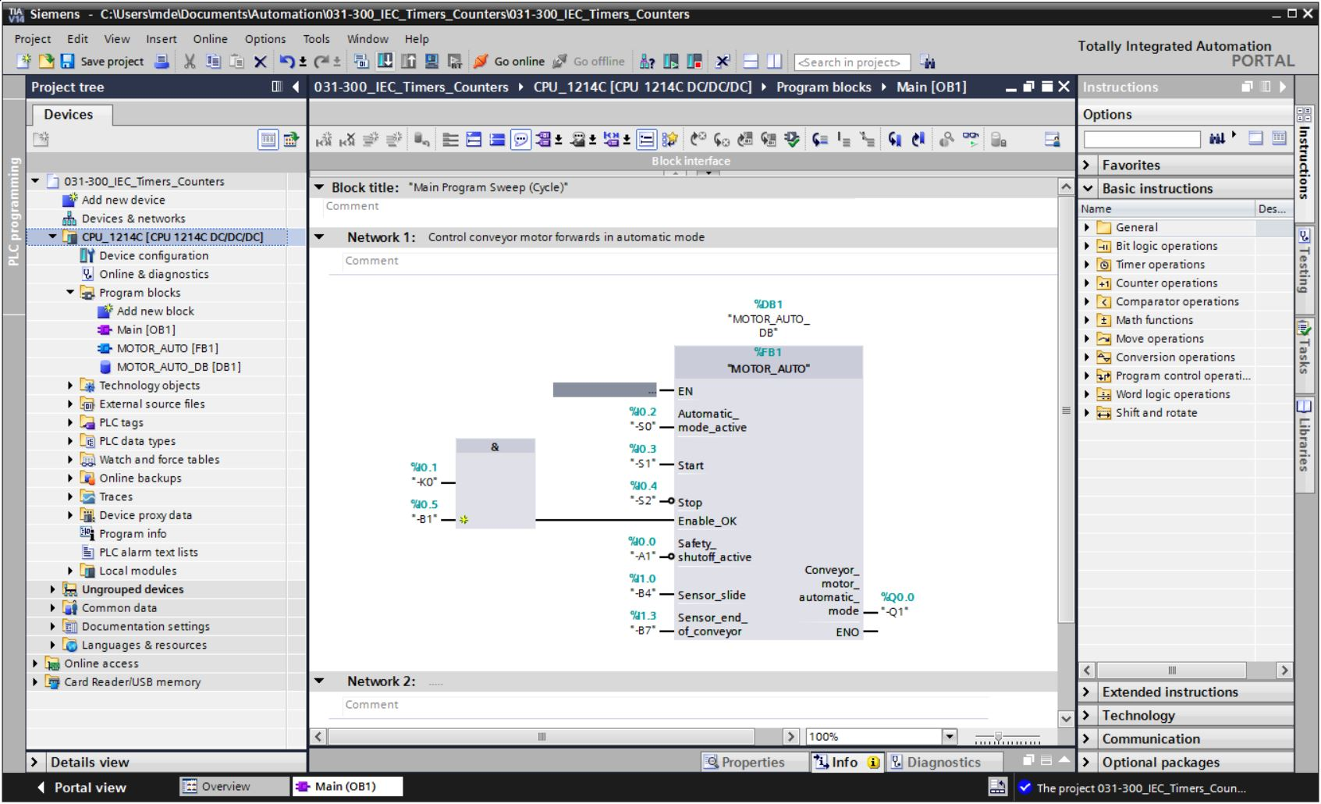

## Observar blocos de programa

* Para observar o programa carregado, o bloco desejado deve ser aberto. Depois é possível trocar, clicando no símbolo D:\00_DATA\SIEMENS\Unterlagen\08_Ausbildungsunterlage_TIA-Portal_R1502_dt\032-100 FC-Programmierung\pics\055b.jpga observação em ligada/desligada. (→ Main [OB1] → D:\00_DATA\SIEMENS\Unterlagen\08_Ausbildungsunterlage_TIA-Portal_R1502_dt\032-100 FC-Programmierung\pics\055b.jpg)

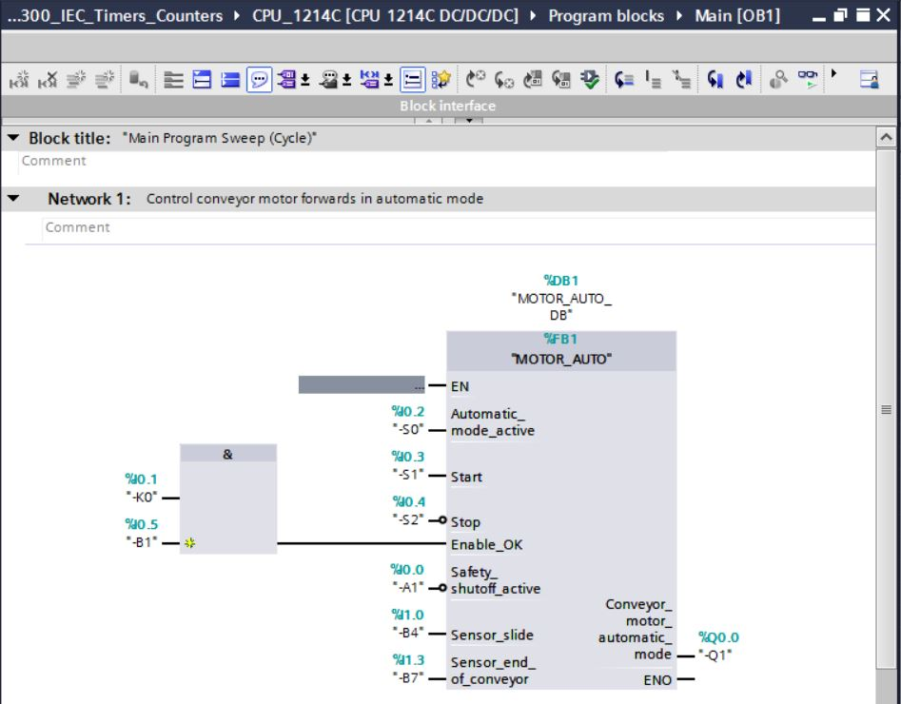

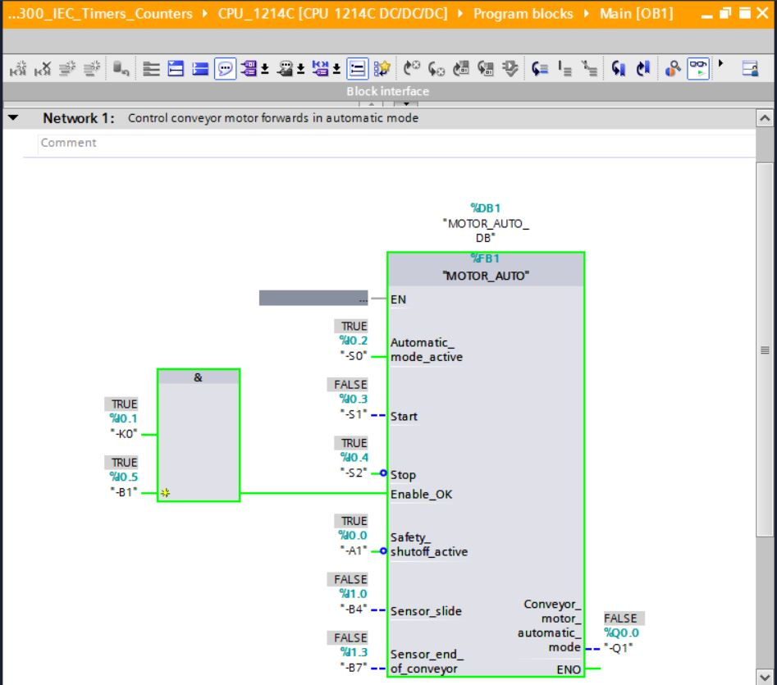

***Indicação:*** *A observação ocorre aqui associado a sinais e dependendo do controle. o status do sinal nos terminais é exibido com VERDADEIRO (TRUE) OU FALSO (FALSE).*

* O bloco de função "MOTOR\_AUTO" [FB1] solicitado do bloco de organização "Main [OB1]" pode ser selecionado com clique no lado direito do mouse diretamente, em "abrir e observar" e assim o código de programa no bloco de função com Timer TP pode ser observado. (→ "MOTOR\_AUTO" [FB1] → abrir e observar)

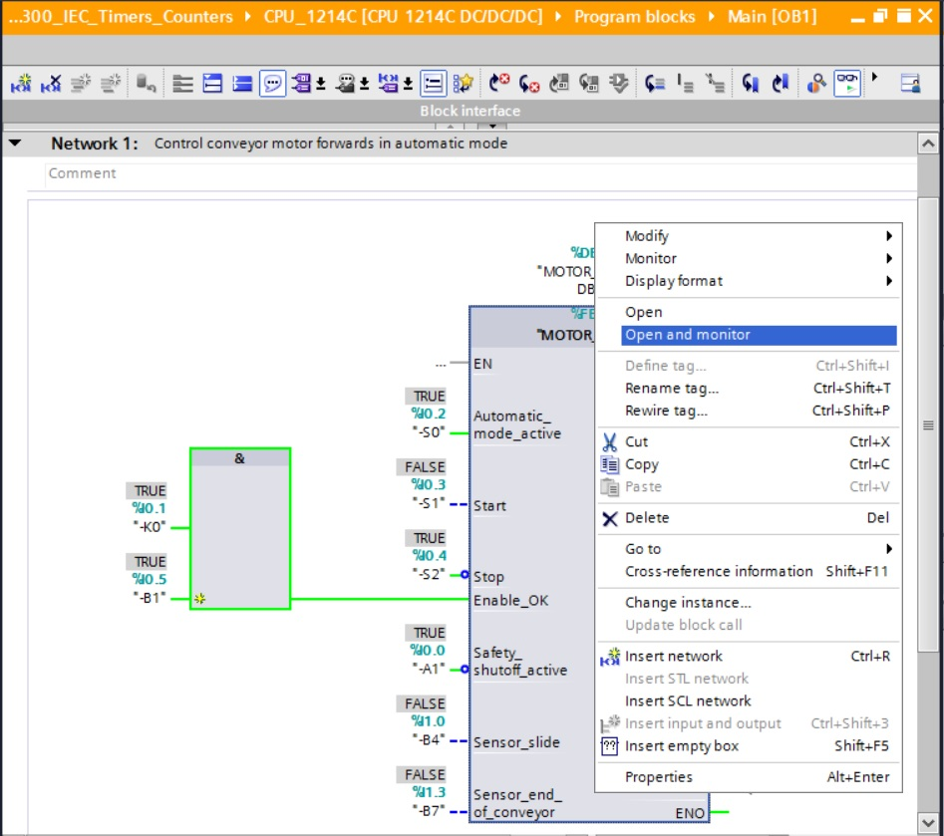

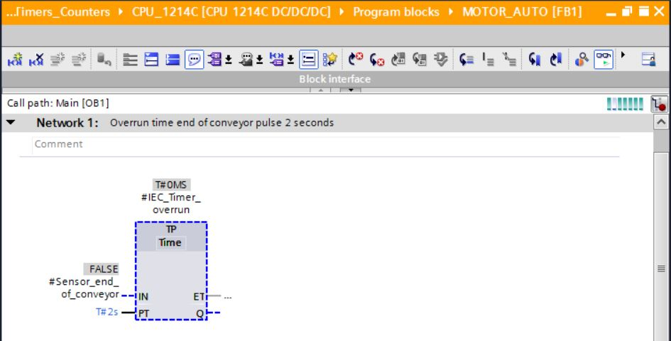

***Indicação:*** *A observação ocorre aqui associado à função e dependendo do controle. A confirmação do transmissor ou status do equipamento é exibido com VERDADEIRO (TRUE) OU FALSO (FALSE).*

## Arquivar projeto

* No fim queremos arquivar o projeto por completo. Por favor, selecione no menu → "Project" (Projeto), o item → "Archive ..." (Arquivar …). Selecione uma pasta, na qual se quer arquivar o projeto e salve como tipo de arquivo "TIA Portal project archives" (TIA Portal-Arquivos de projeto). (→ Project (Projeto) → Archive (Arquivar) → TIA Portal project archives (TIA Portal-Arquivos de projeto) → SCE\_PT\_031-300\_temporizadores\_contadores\_IEC\_S7-1200… → Save (Salvar))

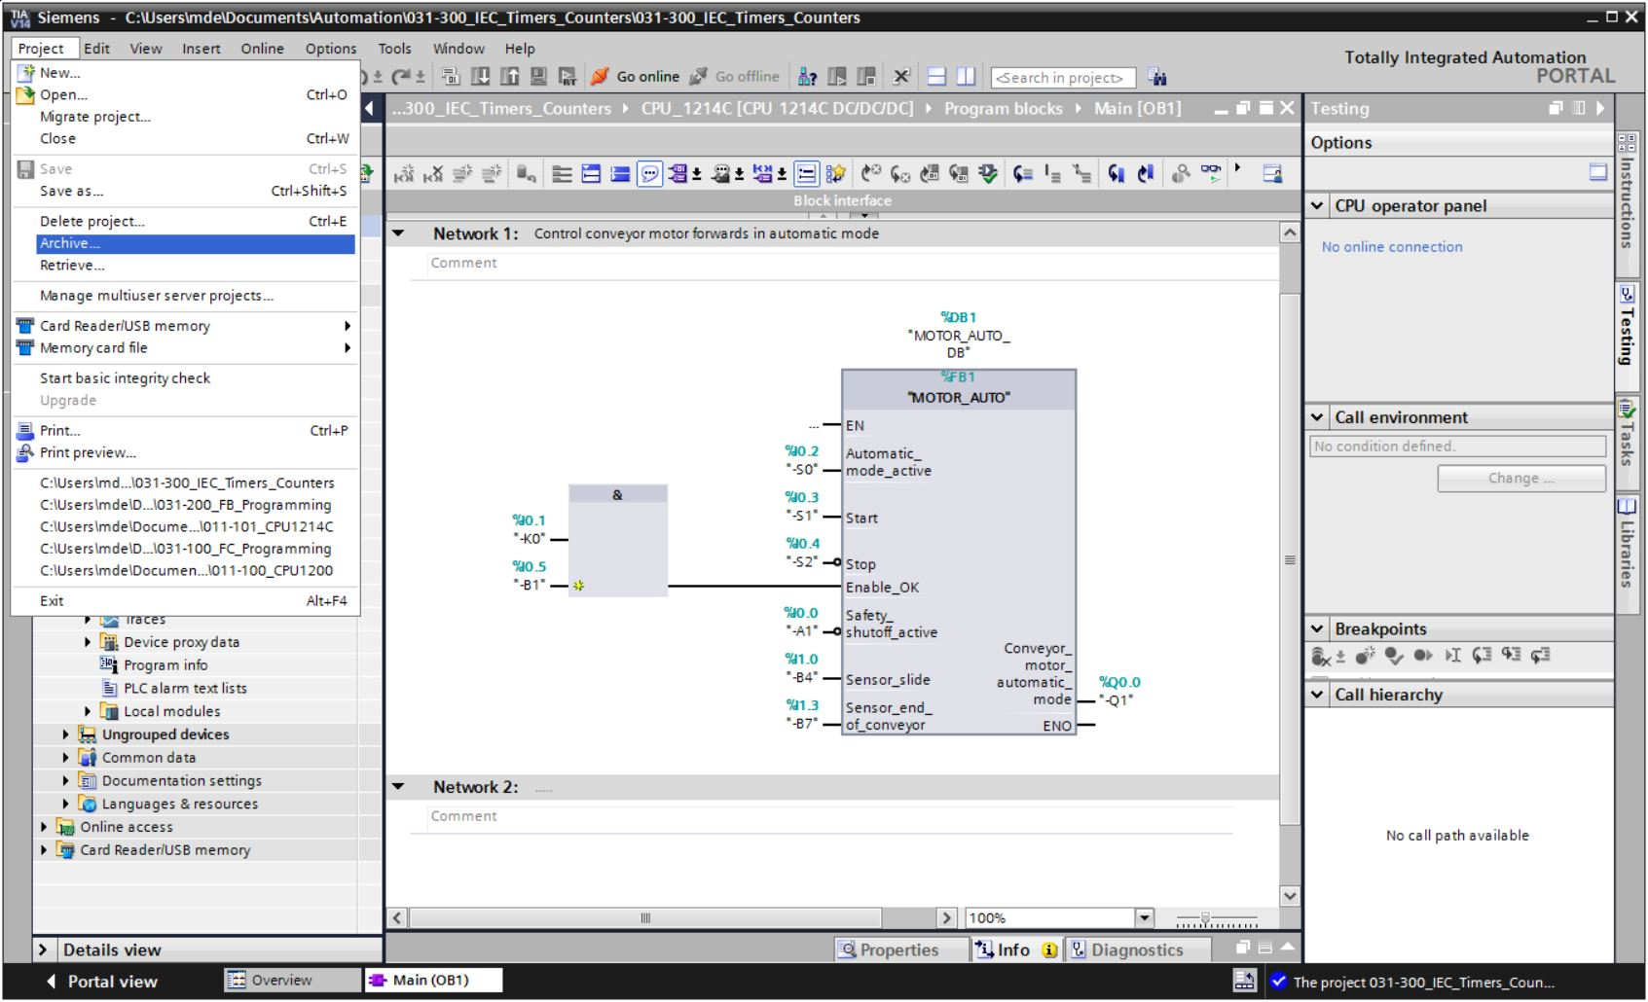

## Lista de verificação

|  |  |  |
| --- | --- | --- |
| N°. | Descrição | Verificado |
| 1 | Versão com êxito e sem mensagem de erro |  |
| 2 | Carregamento com êxito e sem mensagem de erro |  |
| 3 | Ligar equipamento (-K0 = 1)  Cilindro retraído/ retorno ativado (-B1 = 1)  DESLIGAMENTO DE EMERGÊNCIA (-A1 = 1) não ativo  Tipo de operação AUTOMÁTICA (-S0 = 1)  Tecla stop automático não acionado (-S2 = 1)  Acionar brevemente tecla Start automático (-S1 = 1)  Sensor de deslize ocupado ativado (-B4 = 1)  Depois o motor de correia com velocidade fixa para frente (-Q1 = 1) liga e permanece ligado. |  |
| 4 | Sensor de fim da correia ativado (-B7 = 1) → -Q1 = 0  (após 2 segundos |  |
| 5 | Acionar brevemente tecla Start automático (-S2 = 0) → -Q1 = 0 |  |
| 6 | DESLIGAMENTO DE EMERGÊNCIA (-A1 = 0), ativar → -Q1 = 0 |  |
| 7 | Tipo de operação manual (-S0 = 0) → -Q1 = 0 |  |
| 8 | Desligar equipamento (-K0 = 0) → -Q1 = 0 |  |
| 9 | Cilindro não retraído (-B1 = 0) → -Q1 = 0 |  |
| 10 | projeto arquivado com êxito |  |

# Exercício

## Tarefa– exercício

Neste exercício, o bloco de função MOTOR\_AUTO [FB1] deve ser estendido para um contador IEC. O bloco de função aumentado deve ser deve ser planejado, programado e testado:

O compartimento para plástico reúne apenas 5 peças. Por este motivo, as peças serão contadas no fim da correia.

Se houver 5 peças dispostas no compartimento, o acionamento automático deve ser parado.

Depois de esvaziar o compartimento de modo automático,   
reinicia-se com um comando start renovado e o contador será redefinido.

## Esquema de tecnologia

Aqui você pode ver o esquema de tecnologia para a tarefa.



Imagem 3: esquema de tecnologia



Imagem 4: painel de controle

## Tabela de atribuição

Os sinais a seguir serão utilizados como operandos globais nesta tarefa.

|  |  |  |  |  |
| --- | --- | --- | --- | --- |
| **DE** | **Tipo** | **Identificação** | **Função** | **NC/NO** |
| E 0.0 | BOOL | -A1 | Mensagem PARADA DE EMERGÊNCIA ok | NC |
| E 0.1 | BOOL | -K0 | Equipamento "Ligado" | NO |
| E 0.2 | BOOL | -S0 | Chave seletora operação manual (0)/ automático(1) | manual = 0  auto=1 |
| E 0.3 | BOOL | -S1 | Tecla Start automático | NO |
| E 0.4 | BOOL | -S2 | Tecla stop automático | NC |
| E 0.5 | BOOL | -B1 | Cilindro de sensor -M4 retraído | NO |
| E 1.0 | BOOL | -B4 | Sensor de deslize ocupado | NO |
| E 1.3 | BOOL | -B7 | Sensor da peça da extremidade da correia | NO |

|  |  |  |  |  |
| --- | --- | --- | --- | --- |
| **DA** | **Tipo** | **Identificação** | **Função** |  |
| A 0.0 | BOOL | -Q1 | motor de correia -M1 velocidade fixa para frente |  |

***Legenda da lista de atribuição***

|  |  |
| --- | --- |
| DA | saída digital |
| AA | saída analógica |
| A | saída |

|  |  |
| --- | --- |
| DE | entrada digital |
| AE | entrada analógica |
| E | entrada |
| NC | normally closed (contato normalmente fechado) |
| NO | normally open (contato normalmente aberto) |

## Planejamento

Faça seu planejamento de implementação de tarefa.

**Indicação:** Informe-se no guia de ajuda online sobre o uso dos contadores IEC no SIMATIC S7-1200.

## Lista de verificação – exercício

|  |  |  |
| --- | --- | --- |
| **N°.** | **Descrição** | **Verificado** |
| 1 | Versão com êxito e sem mensagem de erro |  |
| 2 | Carregamento com êxito e sem mensagem de erro |  |
| 3 | Ligar equipamento (-K0 = 1)  Cilindro retraído/ retorno ativado (-B1 = 1)  DESLIGAMENTO DE EMERGÊNCIA (-A1 = 1) não ativo  Tipo de operação AUTOMÁTICA (-S0 = 1)  Tecla stop automático não acionado (-S2 = 1)  Acionar brevemente tecla Start automático (-S1 = 1)  Sensor de deslize ocupado ativado (-B4 = 1)  Depois o motor de correia com velocidade fixa para frente  (-Q1 = 1) liga e permanece ligado. |  |
| 4 | Sensor de fim da correia ativado (-B7 = 1) → -Q1 = 0 (após 2 segundos |  |
| 5 | Acionar brevemente tecla Start automático (-S2 = 0) → -Q1 = 0 |  |
| 6 | DESLIGAMENTO DE EMERGÊNCIA (-A1 = 0), ativar → -Q1 = 0 |  |
| 7 | Tipo de operação manual (-S0 = 0) → -Q1 = 0 |  |
| 8 | Desligar equipamento (-K0 = 0) → -Q1 = 0 |  |
| 9 | Cilindro não retraído (-B1 = 0) → -Q1 = 0 |  |
| 10 | 5ª peça no compartimento → -Q1 = 0 |  |
| 11 | projeto arquivado com êxito |  |

# Informação adicional

Para familiarização, respectivamente, aprofundamento maior, você encontra informações adicionais no Guia de Orientação, como por ex..: Getting Started, vídeos, tutoriais, aplicativos, manuais, guias de programação e testes de software/firmware, no link a seguir:

[www.siemens.com/sce/s7-1200](http://www.siemens.com/sce/s7-1200)

**Pré-visualização “Informações adicionais”**

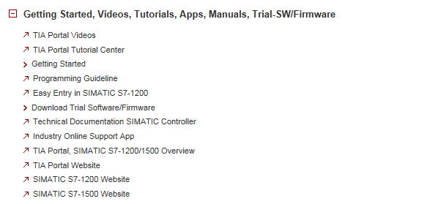

Mais informações

Siemens Automation Cooperates with Education  
siemens.com/sce

Documentos de treinamento SCE  
**siemens.com/sce/documents**

Pacotes para o instrutor SCE  
**siemens.com/sce/tp**

Contatos SCE  
**siemens.com/sce/contact**

Empreendimento digital  
**siemens.com/digital-enterprise**

Indústria 4.0   
**siemens.com/** **future-of-manufacturing**

Totally Integrated Automation (TIA)  
**siemens.com/tia**

TIA Portal  
**siemens.com/tia-portal**

Controlador SIMATIC  
**siemens.com/controller**

Documentação técnica SIMATIC   
**siemens.com/simatic-docu**

Suporte industrial online  
**support.industry.siemens.com**

Catálogo de produtos e sistema de solicitação online Industry Mall   
**mall.industry.siemens.com**

Siemens AG  
Digital Factory   
P.O. Box 4848  
90026 Nuremberg  
Germany

Sujeito a alterações e erros  
© Siemens AG 2018

**siemens.com/sce**